Wireframes van Marvin Koning ITB4-1e

Foto 5

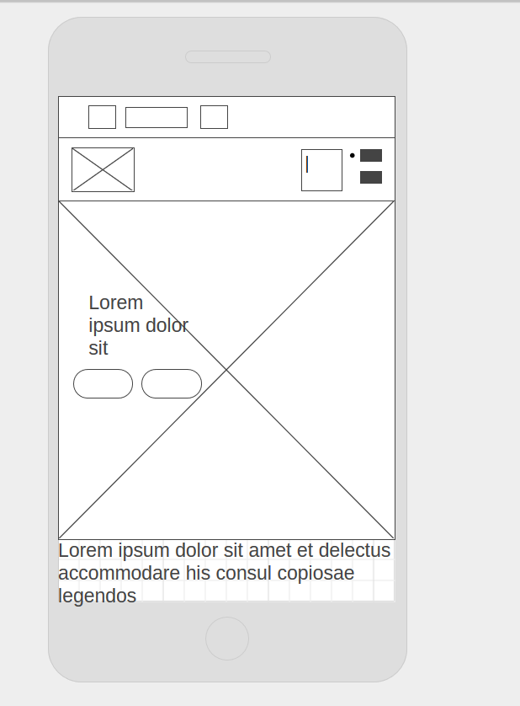  
Mobiel wireframe  
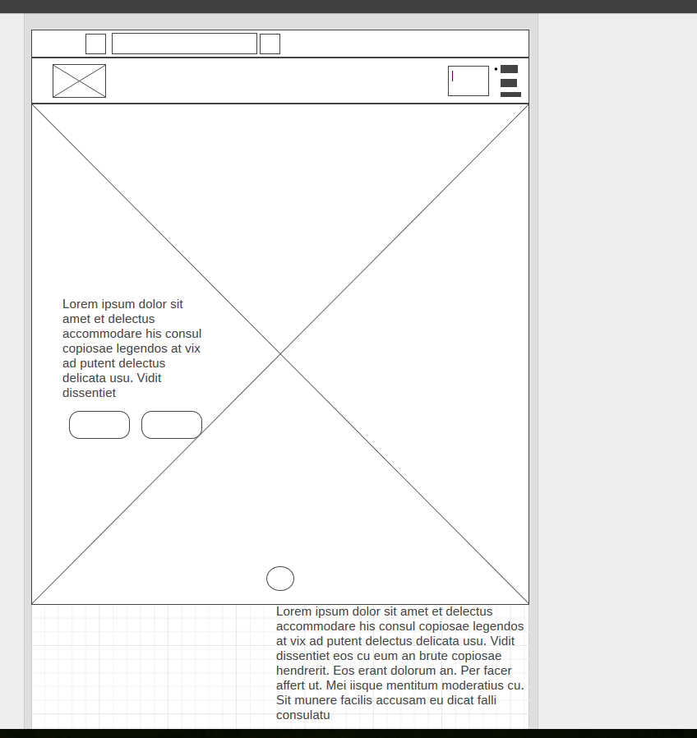  
Tablet wireframe

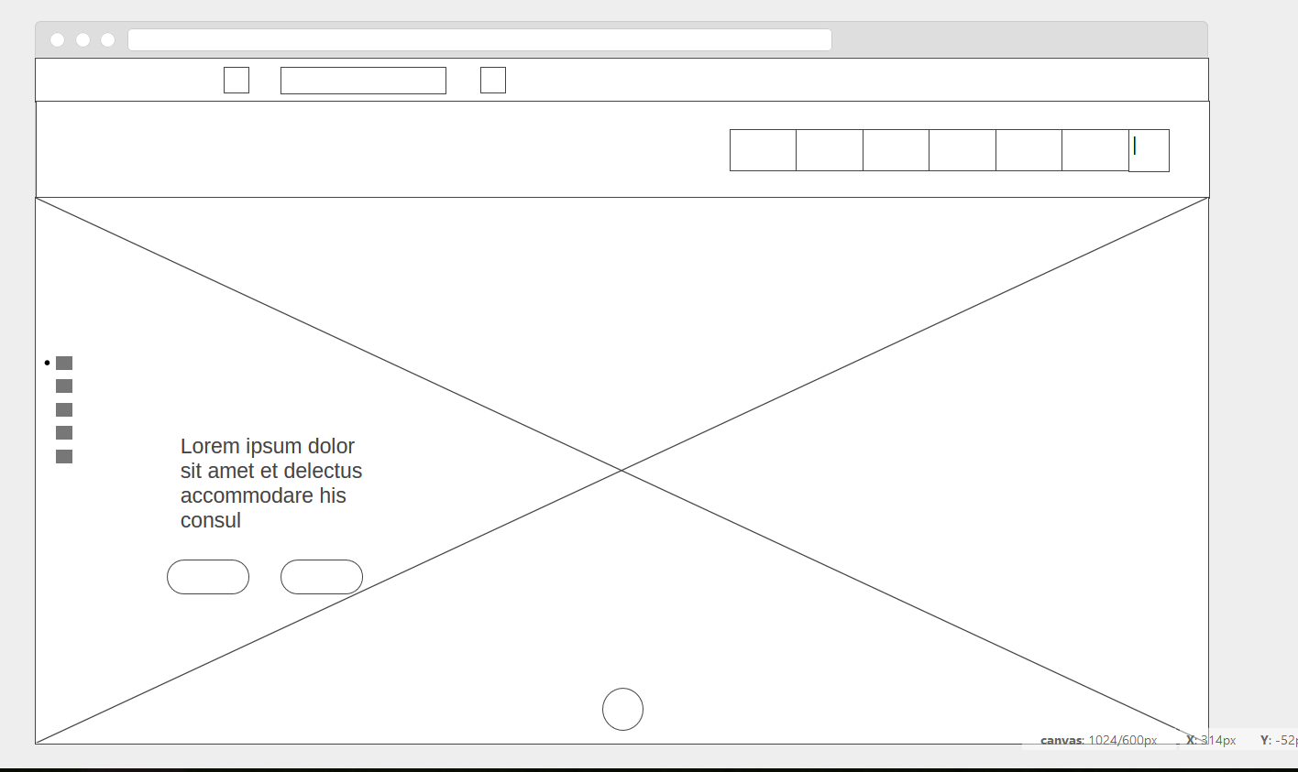

Desktop wireframe